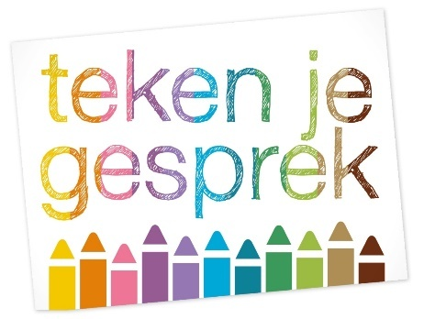

Aanmeldingsformulier

Verdiepingsdag Teken je gesprek®
inzetten over werkhouding

Plaats: | HAARLEM
Datum: | Zaterdag 1 juni 2024, tijdstip 10.00-16.30u
Voornaam:
Achternaam:
Woonplaats:
Mobielnummer: | 06-
E-mail:
Functie:
Doelgroep waarmee je werkt:
Alleen indien van toepassing:
Bedrijfsnaam:
Factuuradres:
Email waar factuur heen moet:
Vermelding op de factuur:
Dieetwensen: | Zo ja, welke:
LET OP: De verdiepingsdag is alleen toegankelijk voor mensen die de 3, 4 of 5 daagse basiscursus gedaan hebben.
Ik heb de 3-4 of 5 daagse basiscursus gedaan  Bij: (kruis aan) | 0 Adinda de Vreede  0 Annelies Bruins  0 Annemarie Laseur  0 Bianca Leeuwerke  0 Cobie Unlandt  0 Desiree Rodriguez Mallo  0 Elsbeth ter Haar  0 Sabina Voet
Data:

Voorwaarden
Stuur dit formulier volledig ingevuld naar annelies.tekenjegesprek@outlook.com.
Voor aanvang van de verdiepingsdag ontvang je de factuur. Op deze factuur zijn onze algemene voorwaarden van toepassing: www.tekenjegesprek.nl/Contact
De verdiepingsdag Teken je gesprek is inclusief lunch, koffie en thee en reader.
Er is tekenmateriaal aanwezig, je kunt ook je eigen materialen meenemen. Ik kijk er naar uit om je te ontmoeten!
Met vriendelijke groet,
Annelies Bruins

